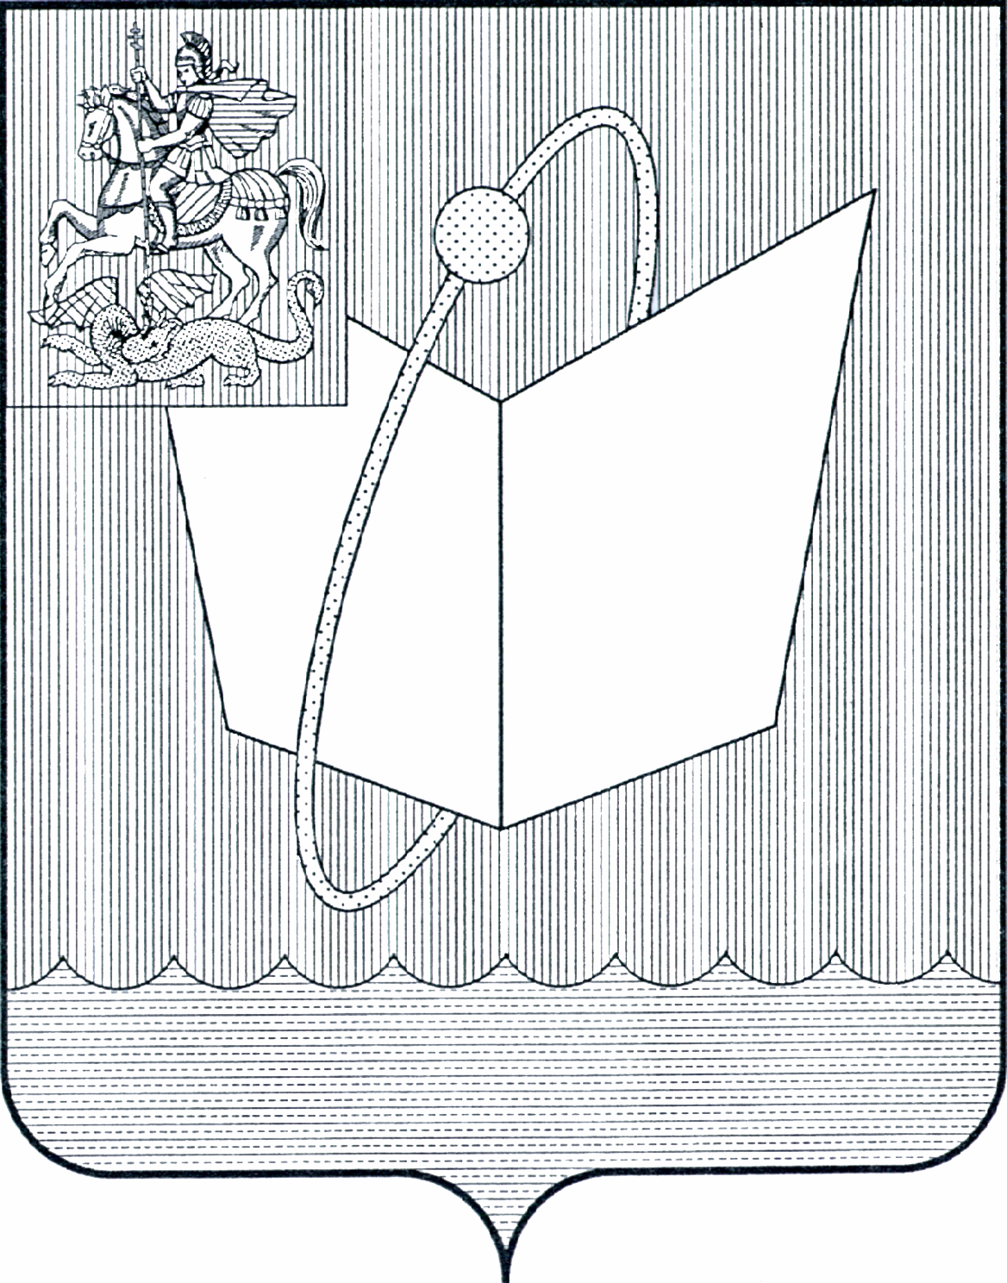
ГЛАВА ГОРОДСКОГО ОКРУГА ФРЯЗИНО

ПОСТАНОВЛЕНИЕ

от 15.04.2025 № 4

О присвоении почетного звания «Почетный
гражданин городского округа Фрязино»

Во исполнение поручения Президента Российской Федерации В.В. Путина о присвоении фронтовикам — участникам Великой Отечественной войны, проживающим на территории муниципального образования, звания «Почетный гражданин городского округа Фрязино», на основании Положения о наградах городского округа Фрязино Московской области, принятого решением Совета депутатов городского округа Фрязино от 01.12.2016 № 131 «О принятии Положения о наградах городского округа Фрязино», протокола заседания комиссии по наградам городского округа Фрязино от 14.04.2025 № 3, руководствуясь Уставом городского округа Фрязино Московской области,

постановляю:

1. Присвоить почетные звания «Почетный гражданин городского округа Фрязино» ветеранам Великой Отечественной войны, проживающим на территории городского округа Фрязино Московской области:
Библиевой Анне Николаевне;
Тимофееву Александру Филипповичу;
Ускову Серафиму Захаровичу.
2. Внести соответствующие записи в книгу «Почетные граждане городского округа Фрязино».
3. Опубликовать настоящее постановление на официальном сайте органов местного самоуправления муниципального образования городской округ Фрязино Московской область в информационно-телекоммуникационной сети Интернет.
4. Назначить ответственным за исполнение настоящего постановления начальника организационного отдела административного управления администрации городского округа Фрязино Артамонову И.А.
5. Контроль за исполнением настоящего постановления возложить на заместителя главы городского округа Фрязино Князеву Н.В.

Глава городского округа Фрязино Д.Р. Воробьев

